**ANEXO IV**

**SOLICITAÇÃO DE ISENÇÃO DE TAXA DE INSCRIÇÃO**

O cadastro *on-line* para o presente processo seletivo (2026/1) ocorrerá pela abertura de processos administrativos através do SISTEMA ELETRÔNICO DE INFORMAÇÕES (SEI) (<https://sei.ufmt.br/sei/controlador_externo.php?acao=usuario_externo_logar&id_orgao_acesso_externo=0>). Caso o postulante nunca tenha acessado o SEI da UFMT como usuário externo, será necessário cadastrar-se pelo menos 48 (quarenta e oito) horas antes do término do período de isenção, por isso recomenda-se realizar o cadastro no SEI com antecedência. Caso tenha esquecido a senha, poderá recuperá-la informando seu *e-mail*. Feito isso, realize o acesso, preenchendo o *e-mail* e a senha cadastrados. Estando logado, selecione:

Peticionamento > Processo novo > “PÓS GRADUAÇÃO - ISENÇÃO DE TAXA DE INSCRIÇÃO”

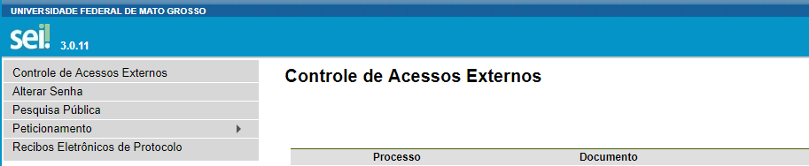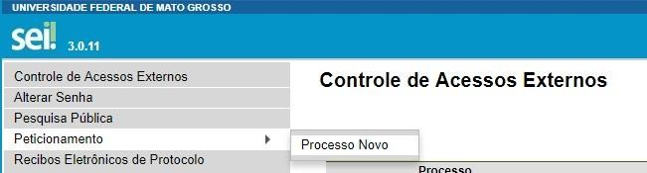

Na barra de pesquisa digite, PÓS GRADUAÇÃO - ISENÇÃO DE TAXA DE INSCRIÇÃO

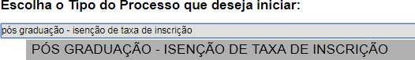

Após selecionar o tipo do processo, será preciso instruí-lo. Preencha o campo “especificação” com o seguinte texto, “Isenção taxa inscrição - Ensino de Ciências da Natureza e Matemática”, conforme imagem abaixo:

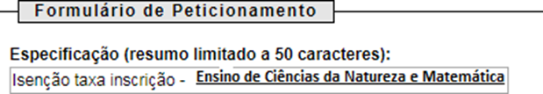

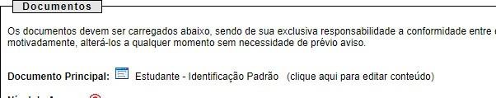

Agora será necessário preencher o formulário de identificação padrão, o candidato preencherá apenas os seguintes campos: Nome completo, Curso: Pós-Graduação em Ensino de Ciências da Natureza e Matemática, Campus: Sinop e Telefone. No campo “Detalhamento da Solicitação” deverá ser informado tratar-se de Isenção de Inscrição Aluno Regular do Programa de Pós-Graduação em Ensino de Ciências da Natureza e Matemática. O link para abertura deste formulário está abaixo discriminado.

Realizados todos esses passos, bastará anexar a documentação comprobatória, atribuindo o “tipo de documento”, preenchendo o campo “complemento do tipo de documento” e informando se o documento fora digitalizado ou se é um documento digital (nato-digital), conforme imagem abaixo.

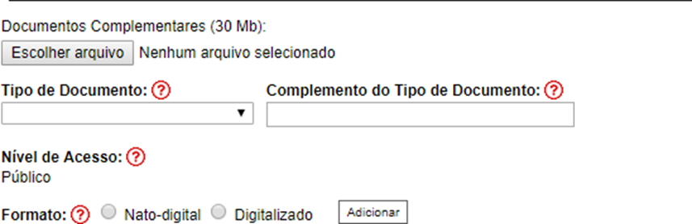

# Atenção: Não será possível acrescentar documento ao processo após o protocolo, ficando a cargo do candidato o dever de conferir a inclusão integral da documentação necessária.

Após realizado o protocolo do processo com toda documentação, será necessário encaminhar um *e-mail* para [secgpgp.cus@ufmt.br](mailto:secgpgp.cus@ufmt.br) e  ppgecm.ufmt.selecao@gmail.com, preenchendo o assunto com o nome completo do candidato e nome do Programa (PPGECM), no *e-mail* deverá informar **o nome, telefone e o número do protocolo do processo**.